Resolución del Pleno del Instituto de Transparencia, Acceso a la Información Pública y Protección de Datos Personales del Estado de México y Municipios, con domicilio en Metepec, Estado de México, a diecinueve de septiembre de dos mil diecinueve.

VISTO el expediente electrónico formado con motivo del recurso de revisión número 05670/INFOEM/IP/RR/2019, interpuesto por el C. xxxxxxxxxxxxxxxxx, en lo sucesivo el Recurrente, en contra de la falta de respuesta del Ayuntamiento de Ayuntamiento de Naucalpan de Juárez, en lo subsecuente el Sujeto Obligado, se procede a dictar la presente resolución.

A N T E C E D E N T E S

PRIMERO. De la solicitud de información.
Con fecha treinta de mayo de dos mil diecinueve, el Recurrente, presentó a través del Sistema de Acceso a la Información Mexiquense (SAIMEX) ante el Sujeto Obligado, solicitud de acceso a la información pública, registrada bajo el número de expediente 00369/NAUCALPA/IP/2019, mediante la cual solicitó información en el tenor siguiente:

“Solicito me proporcionen cuantos trámites tiene disponibles el ayuntamiento de naucalpan y cuales son (nombre de cada uno) y el numero total de solicitudes de cada uno de esos trámites que fueron solicitados durante los años 2017, 2018 y hasta mayo de 2019.” (Sic).

Haciéndose constar que del acuse de solicitud de información contenida en el expediente electrónico del SAIMEX, se aprecia que la Recurrente eligió como modalidad de entrega de la información solicitada “a través del SAIMEX”.

SEGUNDO. De la respuesta del sujeto obligado.
De las constancias que obran en el expediente electrónico del SAIMEX, se advierte que, el Sujeto Obligado, no dio respuesta a la solicitud de acceso a la información, como se muestra a continuación:

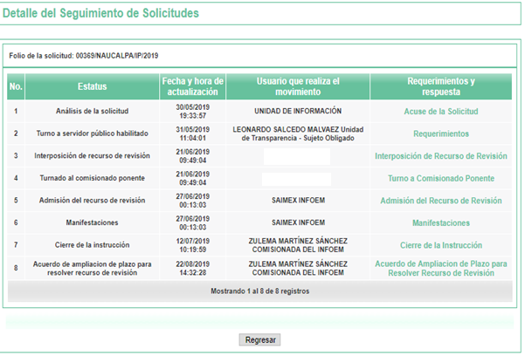
TERCERO. Del recurso de revisión.

Inconforme con la falta de respuesta por parte del Sujeto Obligado, el ahora Recurrente en fecha veintiuno de junio de dos mil diecinueve, interpuso el recurso de revisión, el cual fue registrado en el sistema electrónico con el expediente número 05670/INFOEM/IP/RR/2019, en el cual aduce, las siguientes manifestaciones:

Acto Impugnado:
“La no entrega de la información, se solicita se aplique lo conducente al incumplimiento al servidor público habilitado por el no cumplimiento de sus obligaciones y se proporcione la información.”(Sic).

Razones o Motivos de Inconformidad:
“no entregaron información” (Sic)

CUARTO. Del turno del recurso de revisión.
Medio de impugnación que le fue turnado a la Comisionada Zulema Martínez Sánchez, por medio del sistema electrónico, en términos del arábigo 185 fracción I de la Ley de Transparencia y Acceso a la información Pública del Estado de México y Municipios, del cual recayó acuerdo de admisión en fecha veinticuatro de mayo de la presente anualidad, determinándose en él, un plazo de siete días para que las partes manifestaran lo que a su derecho corresponda en términos del numeral ya citado.

QUINTO. De la etapa de manifestaciones y/o alegatos.
Así, una vez transcurrido el término legal referido se destaca que la Recurrente no realizó manifestaciones ni vertió alegatos. Por su parte el Sujeto Obligado en fecha primero, cuatro y nueve de julio de dos mil diecinueve remitió su Informe Justificado, el cual consiste en cuatro archivos electrónicos denominados “DPEIG-116-2019_201907010736.pdf “, “SA-SSA-SES-CRC-013-2019_20197040706.pdf”, “SC-705-2019_201907040706.pdf”, y “0637-SEMUNIS-2019_201907090703.pdf”. Dichos documentos fueron puestos a la vista del Recurrente mediante acuerdo de fecha dos y ocho de julio de la presente anualidad, en términos de la fracción III del artículo 185 de la Ley de Transparencia y Acceso a la Información Pública del Estado de México y Municipios, otorgando al Recurrente un término de tres días para manifestar lo que a su derecho conviniera, sin que se pronunciara al respecto, cabe mencionar que el informe justificado enviado en fecha nueve de julio de la presente anualidad no se puso a la vista, sin embargo, durante el estudio correspondiente, se hará mérito del contenido de los archivos remitidos por el Sujeto Obligado,

Del cierre de instrucción.
Así, una vez transcurrido el término legal, se decreta el cierre de instrucción en fecha doce de julio de dos mil diecinueve, en términos del artículo 185 Fracción VI de la Ley de Transparencia y Acceso a la Información Pública del Estado de México y Municipios, iniciando el término legal para dictar resolución definitiva del asunto.

De la ampliación para emitir resolución del recurso de revisión.
En fecha veintidós de agosto de dos mil diecinueve, se remitió a las partes el acuerdo de ampliación del plazo para resolver el presente recurso de revisión en términos del artículo 181 de la Ley de Transparencia y Acceso a la Información Pública del Estado de México y Municipios.

C O N S I D E R A N D O

PRIMERO. De la competencia.
Este Instituto de Transparencia, Acceso a la Información Pública y Protección de Datos Personales del Estado de México y Municipios, es competente para conocer y resolver el presente recurso de revisión interpuesto por el ciudadano, conforme a lo dispuesto en los artículos 6, apartado A, fracción IV de la Constitución Política de los Estados Unidos Mexicanos, 5, párrafos vigésimo segundo, vigésimo tercero y vigésimo cuarto fracción IV de la Constitución Política del Estado Libre y Soberano de México, 1, 2 fracción II, 13, 29, 36 fracciones II y III, 176, 178, 179 fracción VII y XI, 181 párrafo tercero, 182, 185, 188 y 194 de la Ley de Transparencia y Acceso a la Información Pública del Estado de México y Municipios, 9, fracciones I y XXIV y 11 del Reglamento Interior del Instituto de Transparencia, Acceso a la Información Pública y Protección de Datos Personales del Estado de México y Municipios.

SEGUNDO. Sobre los alcances del Recurso de Revisión.
Derivado de la impugnación realizada, es preciso e importante señalar que el recurso de revisión inmerso en la Ley de Transparencia vigente en la entidad, tiene el fin y alcance que señalan los numerales 176, 179, 181 párrafo cuarto, 194 y 195 y demás aplicables de la Ley de Transparencia y Acceso a la Información Pública del Estado de México y Municipios vigente, el cual será analizado conforme a las actuaciones que obren en el expediente electrónico, con la finalidad de reparar cualquier posible afectación al derecho de acceso a la información pública y garantizando el principio rector de máxima publicidad.

Es de precisar que la Ley de Transparencia y Acceso a la Información Pública del Estado de México y Municipios, describe el mecanismo de procedencia de los recursos de revisión, en ese sentido en su artículo 163, se indica lo siguiente:

“Artículo 163. La Unidad de Transparencia deberá notificar la respuesta a la solicitud al interesado en el menor tiempo posible, que no podrá exceder de quince días hábiles, contados a partir del día siguiente a la presentación de aquélla.

Excepcionalmente, el plazo referido en el párrafo anterior podrá ampliarse hasta por siete días hábiles más, siempre y cuando existan razones fundadas y motivadas, las cuales deberán ser aprobadas por el Comité de Transparencia, mediante la emisión de una resolución que deberá notificarse al solicitante, antes de su vencimiento. No podrán invocarse como causales de ampliación del plazo motivos que supongan negligencia o descuido del sujeto obligado en el desahogo de la solicitud.”
(Énfasis añadido)

De la interpretación al precepto legal inserto, se advierte que el plazo que les asiste a los Sujetos Obligados para notificar la respuesta a una solicitud de información pública, es de quince días hábiles posteriores a la presentación de ésta.

En esa tesitura, en aquellos casos en que transcurra el referido plazo de quince días hábiles, sin que los Sujetos Obligados entreguen la respuesta a la solicitud de información, ésta debe considerarse como negada; por lo que al solicitante le asiste el derecho para poder presentar el recurso de revisión correspondiente.

Derivado de lo anterior, se constituye la figura jurídica de la NEGATIVA FICTA, cuya esencia consiste en atribuir un efecto negativo al silencio de la autoridad administrativa frente a las instancias y solicitudes que hagan los particulares.

Por su parte el artículo 178, de la Ley de Transparencia y Acceso a la Información Pública del Estado de México y Municipios, establece:

“Artículo 178. El solicitante podrá interponer, por sí mismo o a través de su representante, de manera directa o por medios electrónicos, recurso de revisión ante el Instituto o ante la Unidad de Transparencia que haya conocido de la solicitud dentro de los quince días hábiles, siguientes a la fecha de la notificación de la respuesta.

A falta de respuesta del sujeto obligado, dentro de los plazos establecidos en esta Ley, a una solicitud de acceso a la información pública, el recurso podrá ser interpuesto en cualquier momento, acompañado con el documento que pruebe la fecha en que presentó la solicitud.

En el caso de que se interponga ante la Unidad de Transparencia, ésta deberá remitir el recurso de revisión al Instituto a más tardar al día siguiente de haberlo recibido.”
(Énfasis añadido)

De lo anterior, se advierte que si el recurso de revisión se ha de interponer dentro del plazo de quince días hábiles, contados a partir del día siguiente al de aquel, en que el particular tuvo conocimiento de la resolución respectiva; sin embargo, tratándose de una negativa ficta, evidentemente no existió respuesta a la solicitud de información por parte del Sujeto Obligado, a partir de la cual pudiera computarse dicho plazo, por tal motivo es pertinente establecer que no existe plazo específico para la interposición del recurso de revisión, y este puede ser presentado en cualquier momento. Por lo que la interposición del presente recurso de revisión resulta oportuna.

TERCERO. De las causas de improcedencia.
En el procedimiento de acceso a la información y de los medios de impugnación de la materia, se advierten diversos supuestos de procedibilidad, los cuales deben estudiarse con la finalidad de dar cumplimiento a los principios de legalidad y objetividad inmersos en el artículo 9 de Ley de Transparencia y Acceso a la Información Pública del Estado de México y Municipios, en correlación con la seguridad jurídica que debe generar lo actuado ante este Organismo garante.

De lo anterior, el estudio de las causas de improcedencia que se hagan valer por las partes o que se advierta de oficio por este Resolutor debe ser objeto de análisis previo al estudio de fondo del asunto, ya que el estudio de los presupuestos procesales sobre el inicio o trámite de un proceso genera eficacia jurídica de las resoluciones, más aún que se trata de una figura procesal adoptada en la ley de la materia la cual impide su estudio y resolución cuando una vez admitido el recurso de revisión, se advierta una causa de improcedencia que permita sobreseer el recurso de revisión sin estudiar el fondo del asunto; circunstancias anteriores que no son incompatibles con el derecho de acceso a la justicia, ya que éste no se coarta por regular causas de improcedencia y sobreseimiento con tales fines.

Así es que tenemos que la fracción II del artículo 180 de la Ley de Transparencia y Acceso a la Información Pública del Estado de México y Municipios, establece, entre otros, como requisito de procedibilidad que el recurrente elija o señale la dirección o el medio por el cual habrá de recibir las notificaciones, requisito que no se refiere en la solicitud de información, ni en el recurso de revisión, sin embargo, el último párrafo del artículo en cita refiere que respecto a la fracción II, no es indispensable que se contenga, por ende no es óbice para determinar una notoria improcedencia del presente recurso de revisión (independiente a la admisión ya hecha), pues el propio artículo prevé la salvedad que lo hace procedente aún y cuando no lo contenga, en atención a ello se dirá pues, que el medio para hacerle llegar las notificaciones al recurrente será a través del SAIMEX, pues es el medio por el cual hasta el momento ha recibido todas las notificaciones.

Por otro lado una vez que se analizó el expediente referido al rubro, se cae en la cuenta de que no se actualiza ninguna de las casuales de improcedencia a continuación transcritas:

“Artículo 191. El recurso será desechado por improcedente cuando:
    - Sea extemporáneo por haber transcurrido el plazo establecido en la presente Ley, a partir de la respuesta;
    - Se esté tramitando ante el Poder Judicial de la Federación algún recurso o medio de defensa interpuesto por el recurrente;
    - No actualice alguno de los supuestos previstos en la presente Ley;
    - No se haya desahogado la prevención en los términos establecidos en la presente Ley;
    - Se impugne la veracidad de la información proporcionada;
    - Se trate de una consulta, o trámite en específico; y
    - El recurrente amplíe su solicitud en el recurso de revisión, únicamente respecto de los nuevos contenidos.”

Ya que no fueron interpuestos de forma extemporánea, no se acredita que se estén tramitando ante el Poder Judicial Federal, no se impugnó la veracidad de la información proporcionada, no es una consulta, o trámite en específico, ni tampoco se advierte que el recurrente amplíe sus solicitudes en los recursos de revisión, por lo que al no existir causas de improcedencia invocadas por las partes ni advertidas de oficio, este Resolutor se avoca al análisis del fondo del asunto que nos ocupa.

Así las cosas, al no existir causas de improcedencia invocadas por las partes ni advertidas de oficio por este Resolutor, se procede al análisis del asunto en los siguientes términos.

CUARTO. Estudio y resolución del asunto.
Antes del entrar al estudio, cabe precisar que El Sujeto Obligado no realizó pronunciamiento alguno, pues no se debe perder de vista que el objeto del presente fallo nace a la vida jurídica en el momento en el que el particular reviste la figura de Recurrente interponiendo dicho medio de impugnación, el cual tiene como motivo de inconformidad la omisión de la autoridad en dar respuesta a su solicitud, en consecuencia se actualizándose las hipótesis, señaladas en las fracciones I y VII, del artículo 179, de la Ley de Transparencia y Acceso a la Información Pública del Estado de México y Municipios, resultando procedente la interposición del recurso de revisión cuando no se dé respuesta a una solicitud de información.

Así las cosas, ante la omisión del Sujeto Obligado para dar respuesta al Recurrente, se advierte lo que en la doctrina se le conoce como negativa ficta, figura jurídica cuya esencia consiste en atribuir un efecto negativo al silencio de la autoridad administrativa frente a las instancias y solicitudes que hagan los particulares.

En este sentido la negativa ficta constituye una presunción legal, en el entendido de que donde no hubo respuesta por parte del Sujeto Obligado existe, una resolución de rechazo ante la solicitud del ciudadano; ya que efectivamente, dicha figura se encuentra íntimamente vinculada con el Derecho al Acceso de Información, consagrado en nuestra Carta Magna, es por ello que constituye un instrumento que garantiza la posibilidad de defensa del particular en contra de la incertidumbre jurídica y que tiende a realizar ese Estado de Derecho en el que, el particular, tiene siempre una vía de defensa.

En este sentido en el marco del derecho de acceso a la información pública, la figura de la negativa ficta brinda al ciudadano la oportunidad de inconformarse en los casos en que estime violentado su derecho; en consecuencia, resulta indispensable subrayar que el derecho de acceso a la información pública, implica que cualquier persona conozca la información contenida en los documentos que se encuentren en los archivos de los Sujetos Obligados, conforme a los artículos 4, 12, 24, último párrafo y 160, de la Ley local en la materia, que a la letra citan:

Artículo 4. El derecho humano de acceso a la información pública es la prerrogativa de las personas para buscar, difundir, investigar, recabar, recibir y solicitar información pública, sin necesidad de acreditar personalidad ni interés jurídico.

Toda la información generada, obtenida, adquirida, transformada, administrada o en posesión de los sujetos obligados es pública y accesible de manera permanente a cualquier persona, en los términos y condiciones que se establezcan en los tratados internacionales de los que el Estado mexicano sea parte, en la Ley General, la presente Ley y demás disposiciones de la materia, privilegiando el principio de máxima publicidad de la información. Solo podrá ser clasificada excepcionalmente como reservada temporalmente por razones de interés público, en los términos de las causas legítimas y estrictamente necesarias previstas por esta Ley.

Los sujetos obligados deben poner en práctica, políticas y programas de acceso a la información que se apeguen a criterios de publicidad, veracidad, oportunidad, precisión y suficiencia en beneficio de los solicitantes.

Artículo 12. Quienes generen, recopilen, administren, manejen, procesen, archiven o conserven información pública serán responsables de la misma en los términos de las disposiciones jurídicas aplicables.

Los sujetos obligados sólo proporcionarán la información pública que se les requiera y que obre en sus archivos y en el estado en que ésta se encuentre. La obligación de proporcionar información no comprende el procesamiento de la misma, ni el presentarla conforme al interés del solicitante; no estarán obligados a generarla, resumirla, efectuar cálculos o practicar investigaciones.
(…)
Artículo 24.
(…)
Los sujetos obligados solo proporcionarán la información pública que generen, administren o posean en el ejercicio de sus atribuciones.”
(…)
Artículo 160. Los sujetos obligados deberán otorgar acceso a los documentos que se encuentren en sus archivos o que estén obligados a documentar de acuerdo con sus facultades, competencias o funciones en el formato que el solicitante manifieste, de entre aquellos formatos existentes, conforme a las características físicas de la información o del lugar donde se encuentre así lo permita.

En caso que la información solicitada consista en bases de datos se deberá privilegiar la entrega de la misma en formatos abiertos.

Así que la obligación de los Sujetos Obligados de dar acceso a la información pública que generen, administren o posean, se tendrá por cumplida cuando el solicitante tenga a su disposición la información requerida, o cuando realice la consulta de la misma en el lugar que ésta se localice, de acuerdo a lo señalado por el artículo 166 de la Ley local en la materia, que se reproduce de la siguiente forma:

Artículo 166. La obligación de acceso a la información pública se tendrá por cumplida cuando el solicitante tenga a su disposición la información requerida, o cuando realice la consulta de la misma en el lugar en el que ésta se localice.

De lo anterior, conforme a las acciones del Sujeto Obligado, se establece que éste vulnera el derecho de acceso a la información pública del Recurrente, toda vez que no entrega respuesta a la solicitud de información presentada, de conformidad a lo establecido en los artículos 24 fracción XI, y 166 de la ley local en la materia, y que señalan:

Artículo 24. Para el cumplimiento de los objetivos de esta Ley, los sujetos obligados deberán cumplir con las siguientes obligaciones, según corresponda, de acuerdo a su naturaleza:
(...)
XI. Dar acceso a la información pública que le sea requerida, en los términos de la Ley General, esta Ley y demás disposiciones jurídicas aplicables;

El análisis del presente recurso, se basará en el contenido íntegro de las actuaciones que obran en el expediente electrónico, para así estar en posibilidad este Órgano Colegiado de dictar el fallo correspondiente conforme a derecho, tomando en consideración los elementos aportados por las partes y respetando en todo momento al principio de máxima publicidad consagrado en nuestra Constitución Federal, Local y demás leyes aplicables en la materia, así como en los tratados internacionales en los que el Estado Mexicano sea parte, en concordancia con el párrafo tercero del artículo 1, de la Constitución Federal y el diverso 8, de la Ley de Transparencia local.

Con el propósito de realizar un mejor proveer por parte de este Órgano Garante, es conveniente hacer alusión a lo que el hoy Recurrente requirió, le fuese entregado por parte del Sujeto Obligado, a efecto de establecer la materia del presente asunto, ya que de ella deriva por un lado el procedimiento de acceso a la información ante el sujeto obligado, y por otro lado la materia sobre la que versara el recurso de revisión ante este Órgano Garante.

Así, tenemos en un primer plano de estudio el texto de la solicitud de información, que fue plasmada por la Recurrente, ello a efecto de poder determinar la materia de la solicitud de información que nos ocupa, así la particular objetivamente requiere lo siguiente:

“Solicito me proporcionen cuantos trámites tiene disponibles el ayuntamiento de naucalpan y cuales son (nombre de cada uno) y el numero total de solicitudes de cada uno de esos trámites que fueron solicitados durante los años 2017, 2018 y hasta mayo de 2019.” (Sic)

Por lo cual el Sujeto Obligado fue omiso en dar respuesta a la solicitud planteada por el particular, por lo que el hoy Recurrente interpuso el presente recurso de revisión impugnando que el plazo para dar respuesta ya feneció sin que se atendiera la solicitud de acceso a la información y expresando como razones o motivos de inconformidad que no se da respuesta.

Por último, es de señalarse que durante la etapa de instrucción el Sujeto Obligado rindió su Informe Justificado, a través de cuatro archivos electrónicos, los cuales constan de trámites que el sujeto obligado remitió a efecto de colmar la solicitud del recurrente.

Ahora bien, una vez establecido lo anterior y con el propósito de resolver con apego a la normatividad aplicable el recurso materia de esta resolución, este Instituto considera necesario establecer si la respuesta dada por el Sujeto Obligado colma a plenitud la pretensión del Recurrente, con base a las siguientes consideraciones de hecho y de derecho:

En primer lugar es de advertirse lo siguiente: nuestra Carta Magna dispone que para el ejercicio del derecho de acceso a la información los Estados deben observar diversos principios y bases, entre los cuales se establece que toda la información en posesión de cualquier autoridad, órgano, organismo, órganos autónomos, así como de cualquier sindicato que reciba y ejerza recursos públicos o realice actos de autoridad en el ámbito federal, estatal y municipal, es pública y sólo podrá ser reservada temporalmente por razones de interés público y seguridad nacional, en los términos que fijen las leyes, ello se aprecia en el Artículo 6, apartado A, numeral I de la Constitución Política de los Estados Unidos Mexicanos que a la letra establece:

Artículo 6
…
Para el ejercicio del derecho de acceso a la información, la Federación, los Estados y el Distrito Federal, en el ámbito de sus respectivas competencias, se regirán por los siguientes principios y bases:

- Toda la información en posesión de cualquier autoridad, entidad, órgano y organismo de los Poderes Ejecutivo, Legislativo y Judicial, órganos autónomos, partidos políticos, fideicomisos y fondos públicos, así como de cualquier persona física, moral o sindicato que reciba y ejerza recursos públicos o realice actos de autoridad en el ámbito federal, estatal y municipal, es pública y sólo podrá ser reservada temporalmente por razones de interés público y seguridad nacional, en los términos que fijen las leyes. En la interpretación de este derecho deberá prevalecer el principio de máxima publicidad. Los sujetos obligados deberán documentar todo acto que derive del ejercicio de sus facultades, competencias o funciones, la ley determinará los supuestos específicos bajo los cuales procederá la declaración de inexistencia de la información.

Ahora bien, en atención a lo dispuesto por los artículos 3, fracción XI y 12 de la Ley de Transparencia y Acceso a la Información Pública del Estado de México y Municipios, los cuales son del tenor literal siguiente:

Artículo 3.- Para los efectos de la presente Ley se entenderá por:
…
XI. Documento: Los expedientes, reportes, estudios, actas, resoluciones, oficios, correspondencia, acuerdos, directivas, directrices, circulares, contratos, convenios, instructivos, notas, memorandos, estadísticas o bien, cualquier otro registro que documente el ejercicio de las facultades, funciones y competencias de los sujetos obligados, sus servidores públicos e integrantes, sin importar su fuente o fecha de elaboración. Los documentos podrán estar en cualquier medio, sea escrito, impreso, sonoro, visual, electrónico, informático u holográfico;

Artículo 4. El derecho humano de acceso a la información pública es la prerrogativa de las personas para buscar, difundir, investigar, recabar, recibir y solicitar información pública, sin necesidad de acreditar personalidad ni interés jurídico.

Toda la información generada, obtenida, adquirida, transformada, administrada o en posesión de los sujetos obligados es pública y accesible de manera permanente a cualquier persona, en los términos y condiciones que se establezcan en los tratados internacionales de los que el Estado mexicano sea parte, en la Ley General, la presente Ley y demás disposiciones de la materia, privilegiando el principio de máxima publicidad de la información. Solo podrá ser clasificada excepcionalmente como reservada temporalmente por razones de interés público, en los términos de las causas legítimas y estrictamente necesarias previstas por esta Ley.

Los sujetos obligados deben poner en práctica, políticas y programas de acceso a la información que se apeguen a criterios de publicidad, veracidad, oportunidad, precisión y suficiencia en beneficio de los solicitantes.

Artículo 12. Quienes generen, recopilen, administren, manejen, procesen, archiven o conserven información pública serán responsables de la misma en los términos de las disposiciones jurídicas aplicables.

Los sujetos obligados sólo proporcionarán la información pública que se les requiera y que obre en sus archivos y en el estado en que ésta se encuentre. La obligación de proporcionar información no comprende el procesamiento de la misma, ni el presentarla conforme al interés del solicitante; no estarán obligados a generarla, resumirla, efectuar cálculos o practicar investigaciones.

De la interpretación a los preceptos citados, se desprende que es información pública la contenida en los documentos que los Sujetos Obligados generen, administren o se encuentre en su posesión en el ejercicio de sus atribuciones y que toda la información generada, obtenida, adquirida, transformada, administrada o en posesión de los sujetos obligados es pública y accesible de manera permanente a cualquier persona.

En segundo término, es necesario señalar que se omite el estudio de la naturaleza jurídica de la información pública solicitada, toda vez que el Sujeto Obligado puso a disposición del Recurrente la información solicitada en la respuestas a las solicitud de información, de lo que se deduce que existe una aceptación por parte del Sujeto Obligado que genera, administra o posee dicha información, derivada del ejercicio de sus funciones de derecho público.

Cabe recordar que el estudio de la naturaleza jurídica tiene por objeto determinar si la información requerida es generada, poseída o administrada por los sujetos obligados; por lo que en el caso en concreto, en virtud de que el Sujeto Obligado asumió contar con dicha información, resulta innecesario realizar el estudio correspondiente, y a nada práctico conduciría llevar a cabo dicho estudio.

Por otra parte, se tiene que el Sujeto Obligado no hizo entrega de información al Recurrente, quien expresó al momento de interponer el presente recurso de revisión la no entrega de información, por lo que solicito se aplique lo conducente al incumplimiento al servidor público habilitado por el no cumplimiento de sus obligaciones y se proporcione la información.

Ahora bien, en el caso en concreto se tiene que el Sujeto Obligado no atendió la solicitud primigenia, en ese sentido, resultan fundados los motivos de inconformidad hechos valer por el Recurrente, de igual forma se advierte que el Sujeto Obligado rindió su Informe Justificado durante la etapa procesal correspondiente, el cual se integra por los archivos electrónicos denominados “DPEIG-116-2019_201907010736.pdf “, “SA-SSA-SES-CRC-013-2019_20197040706.pdf”, “SC-705-2019_201907040706.pdf”, y “0637-SEMUNIS-2019_201907090703.pdf”, como se observa en las siguientes imágenes insertadas a modo de ejemplo:

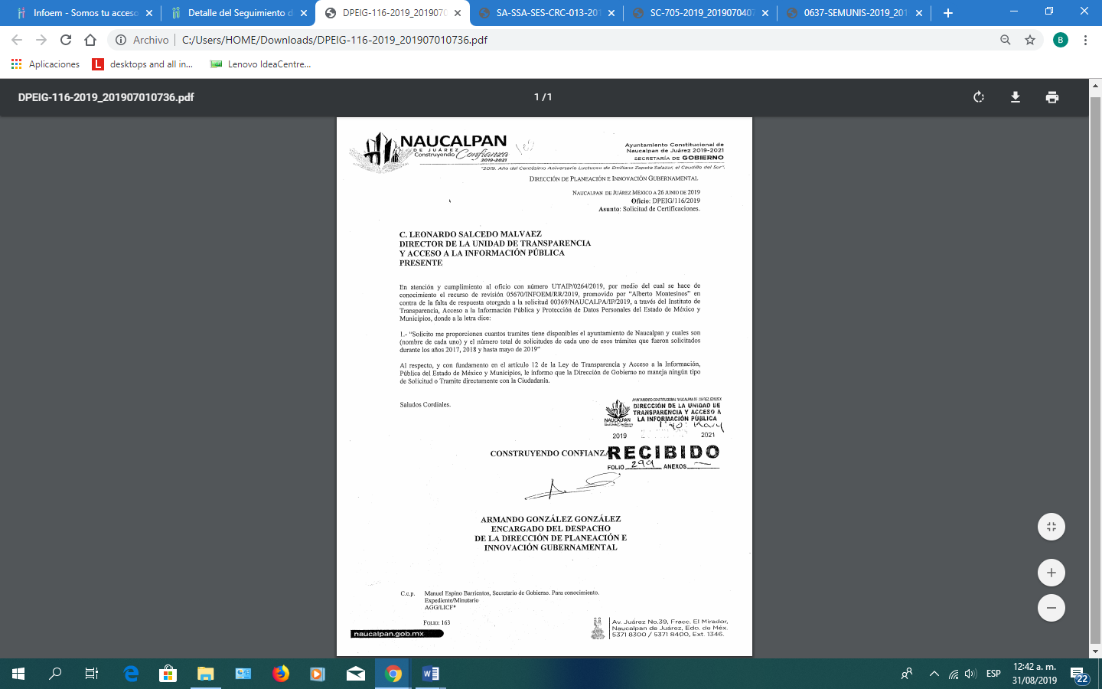

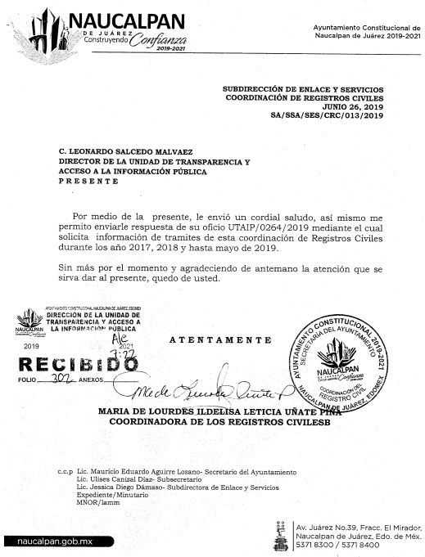

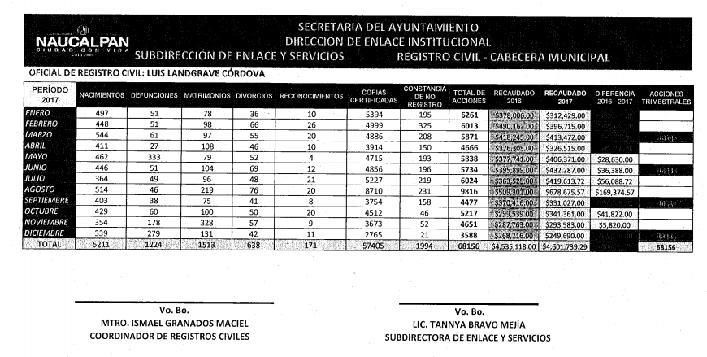

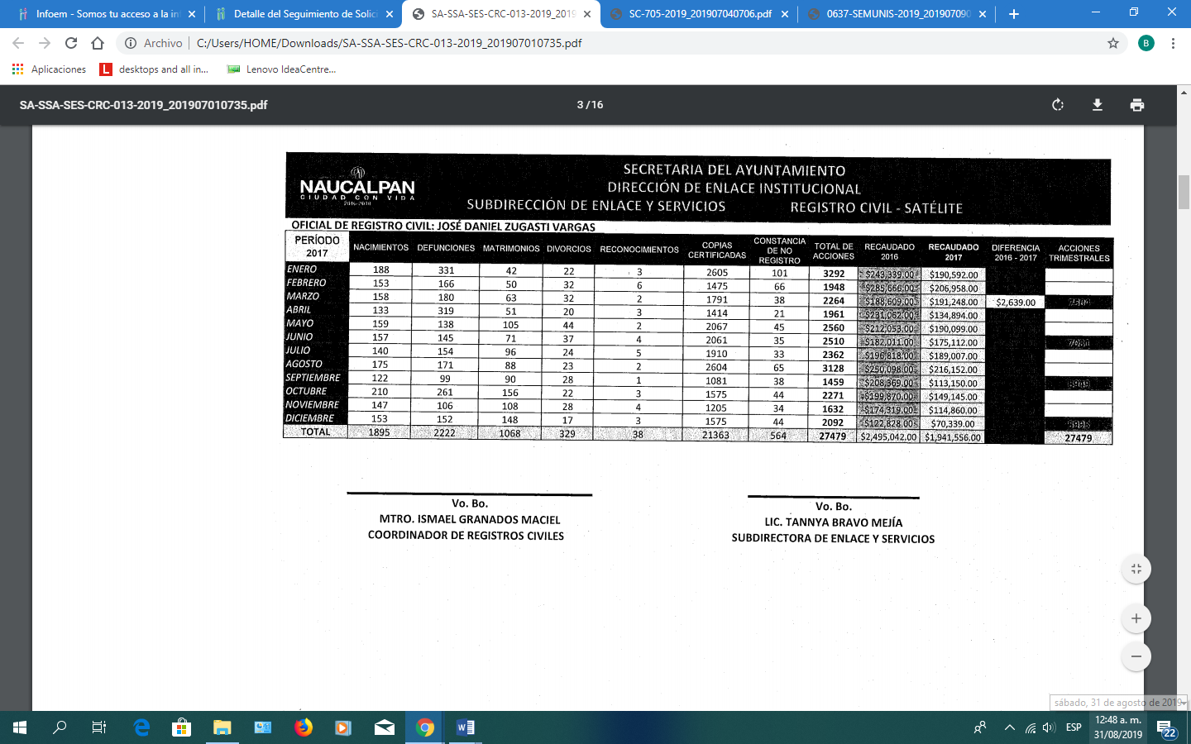
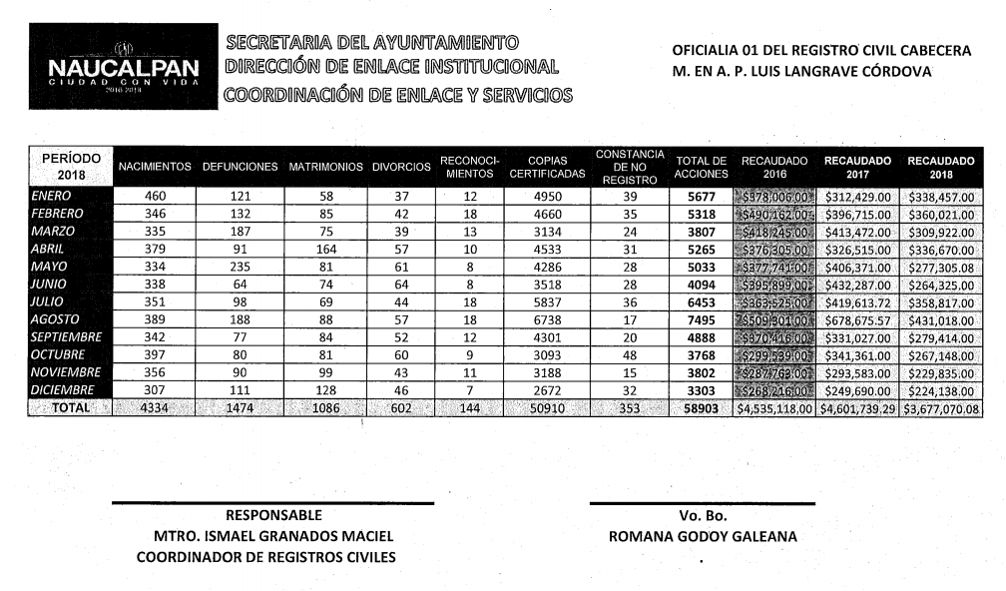

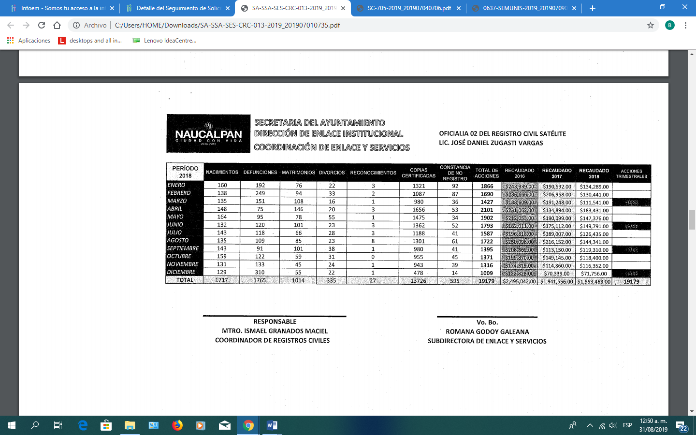

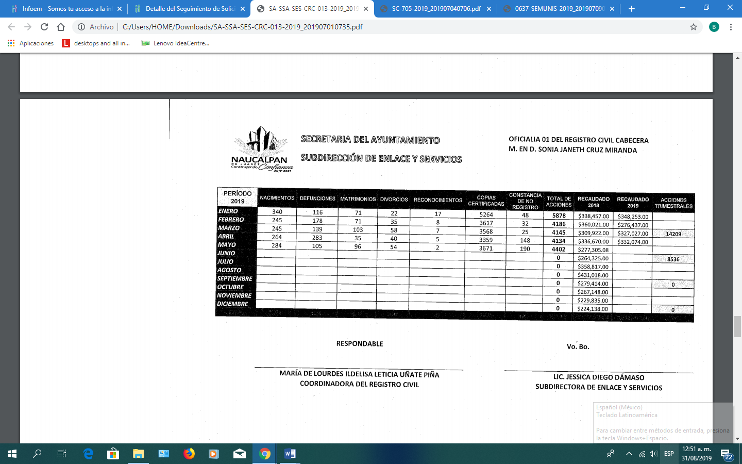

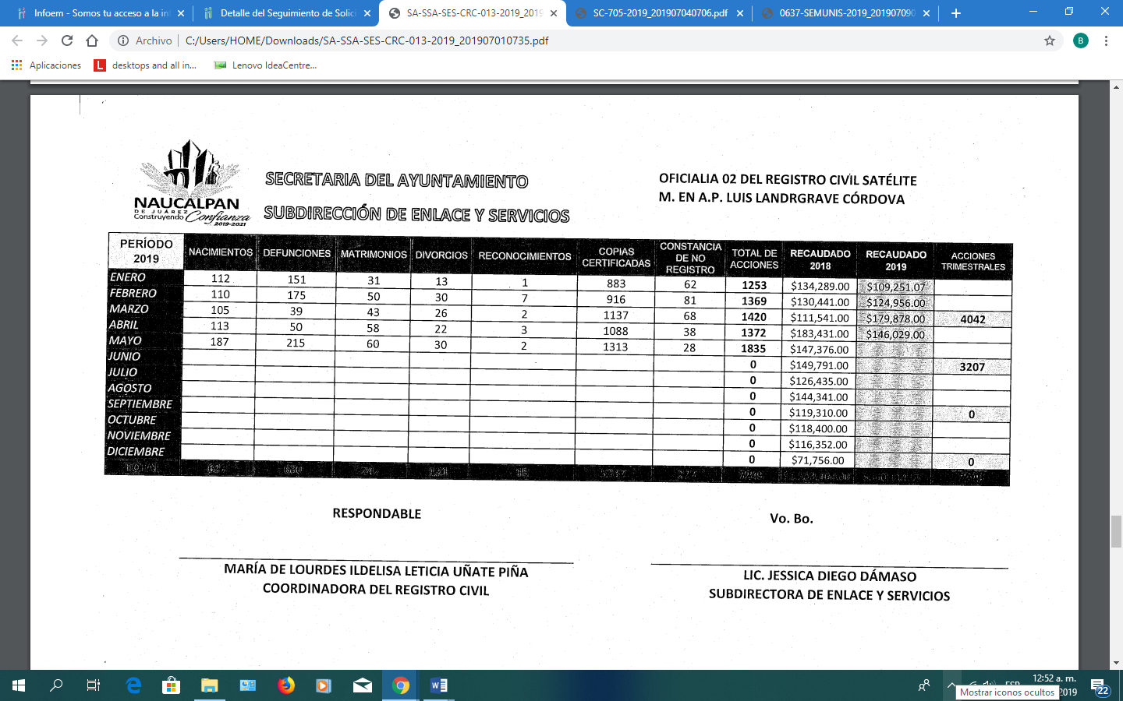

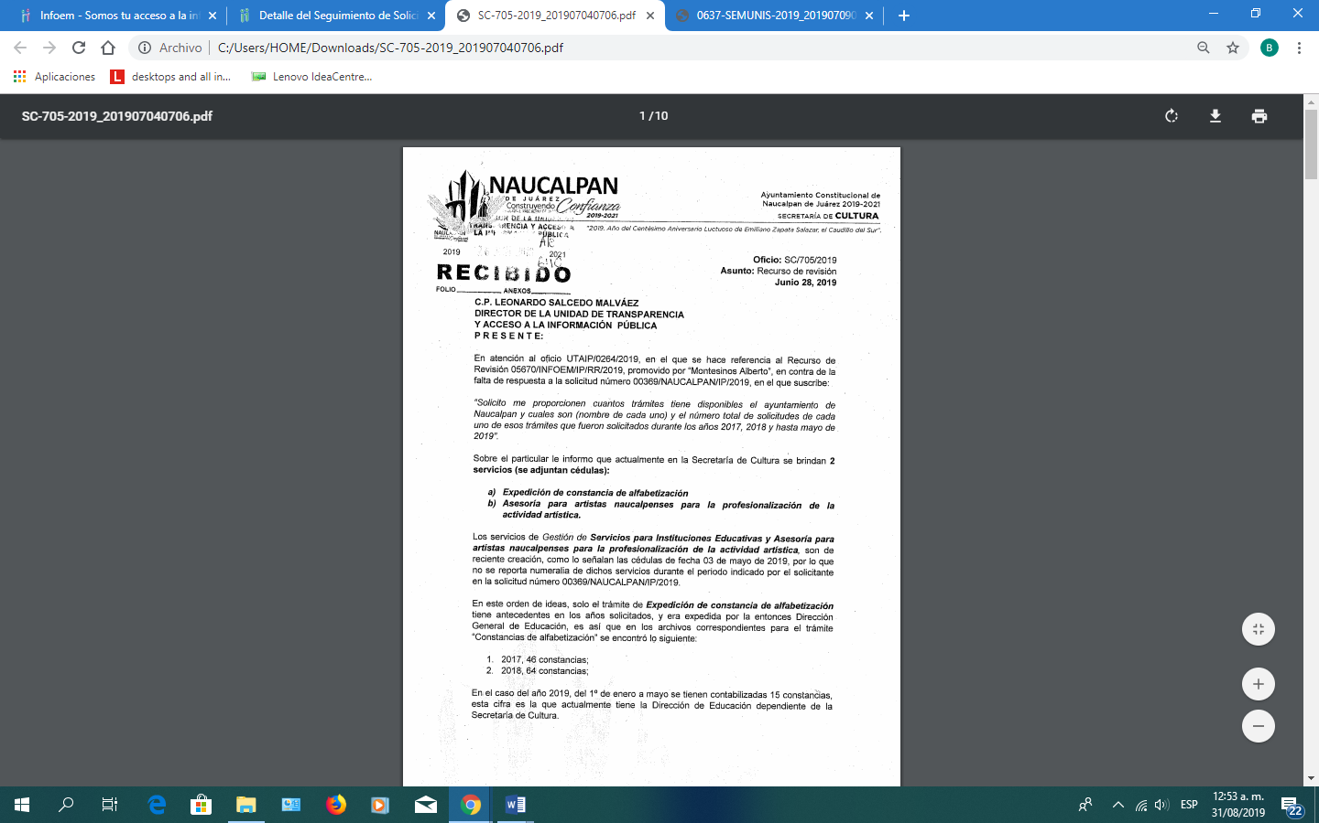
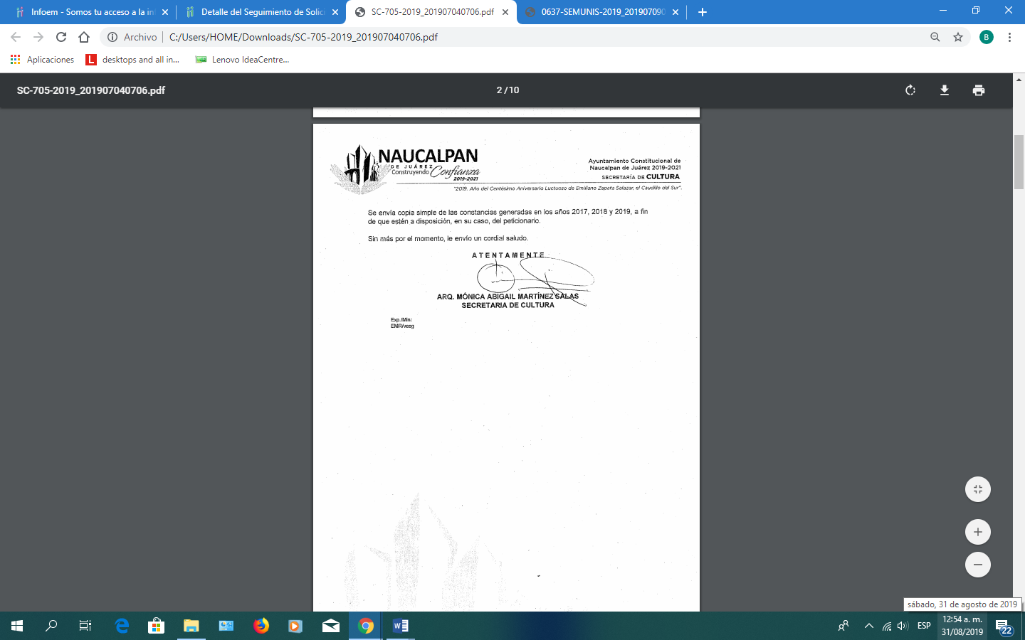
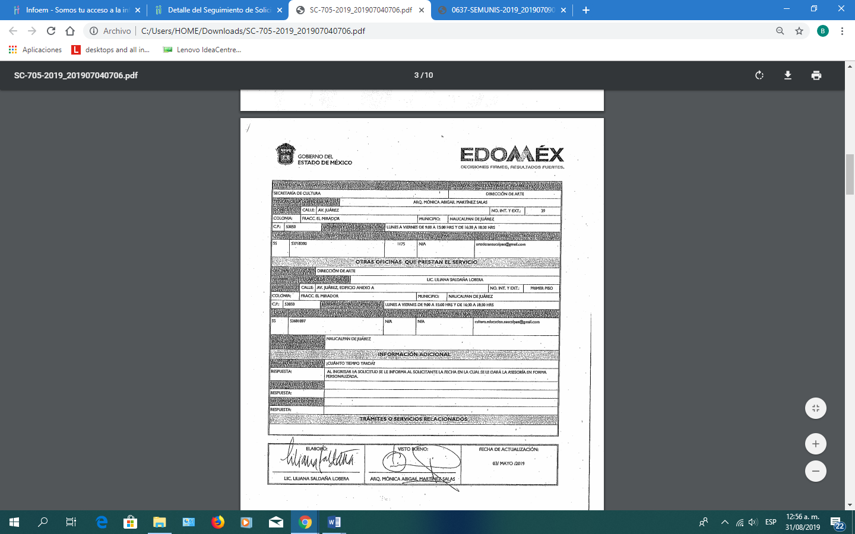

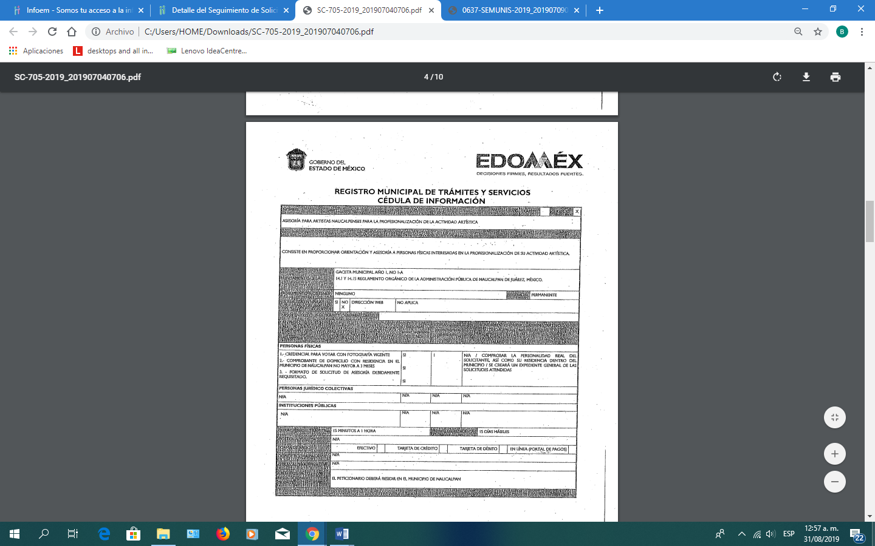

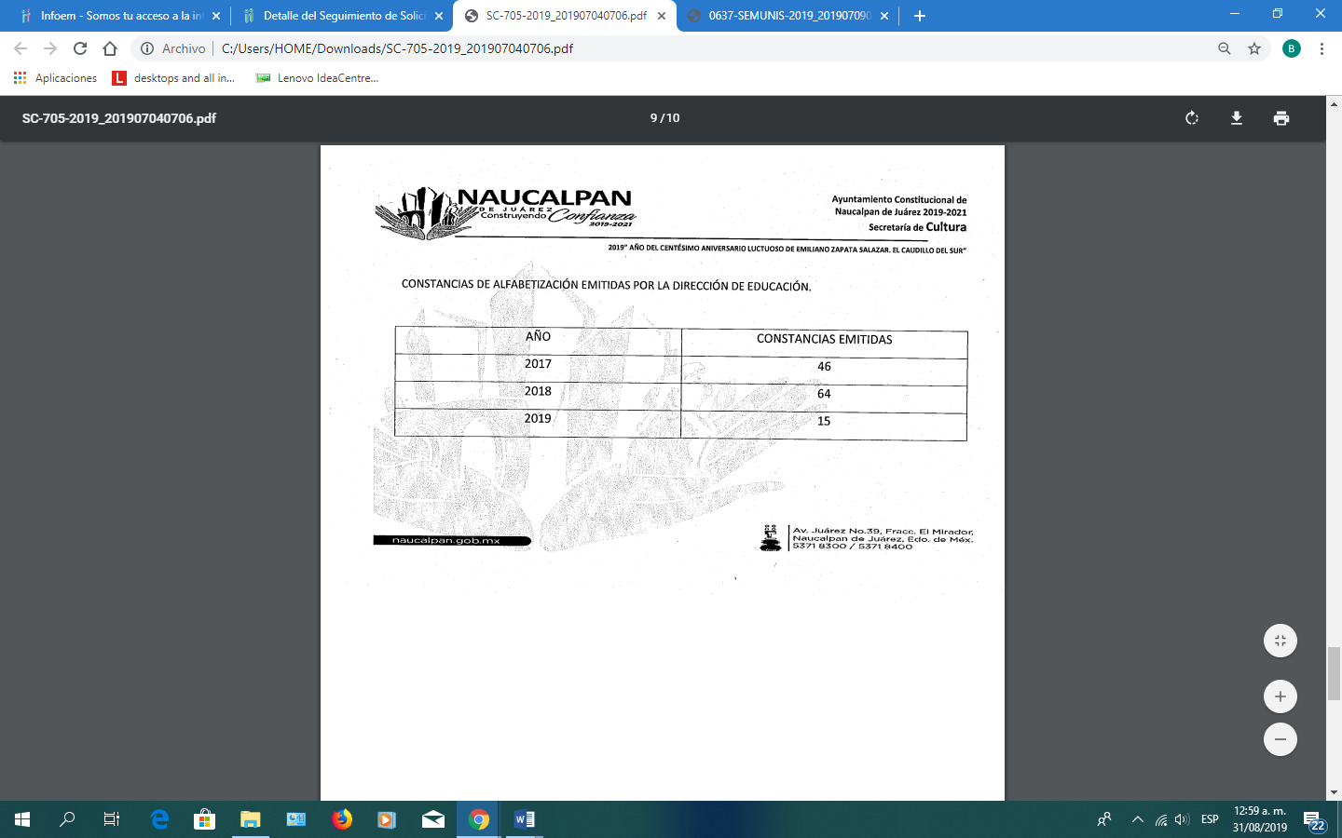

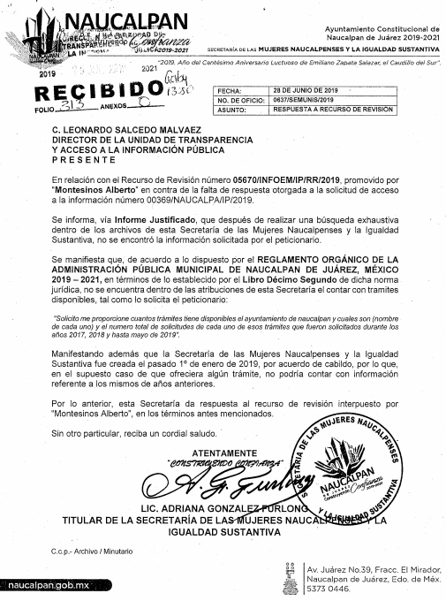
En ese orden de ideas, no obstante lo anterior, el personal de la ponencia que resuelve, procedió a ingresar a página de IPOMEX, a efecto de constatar la información remitida por el sujeto obligado, información que se encuentra en la siguiente liga https://www.ipomex.org.mx/ipo3/lgt/indice/NAUCALPAN/art_92_xxiv/1.web, misma que se observan publicados veinticinco registros, de los cuales únicamente el sujeto obligado remitió los concernientes al Registro Civil, Secretaría de Cultura y de la Secretaría de Mujeres Naucalpenses, sin embargo, en la página en cita se observa diversos trámites como trabajo social, atención psicológica asesoría jurídica, platicas y talleres de la secretaría, escuelas, comunidades y diversas instituciones, programa de empleo, proyectos productivos, atención apersonas de la comunidad, licencias en materia ambiental, Defensoría municipal de Derechos Humanos, tal y como se aprecia en la siguiente imagen que se inserta a continuación:

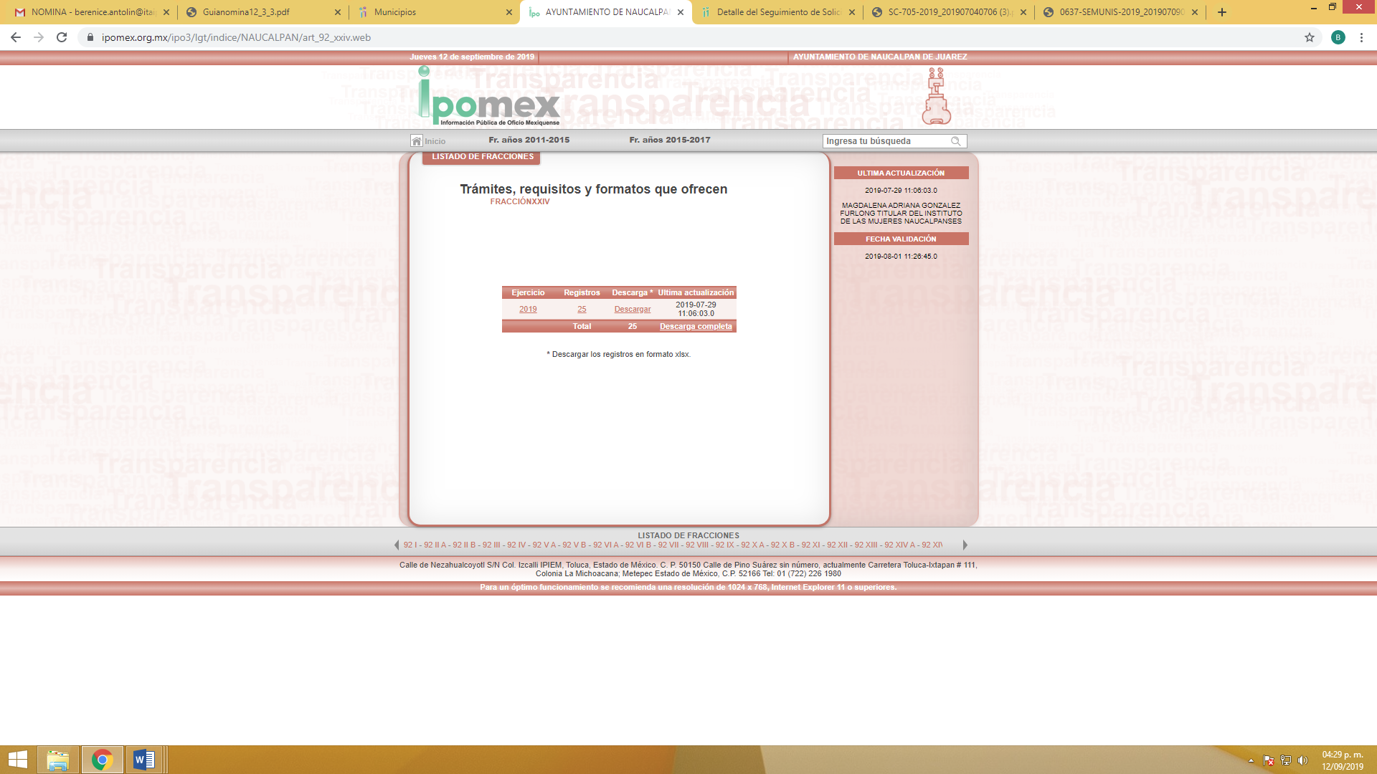

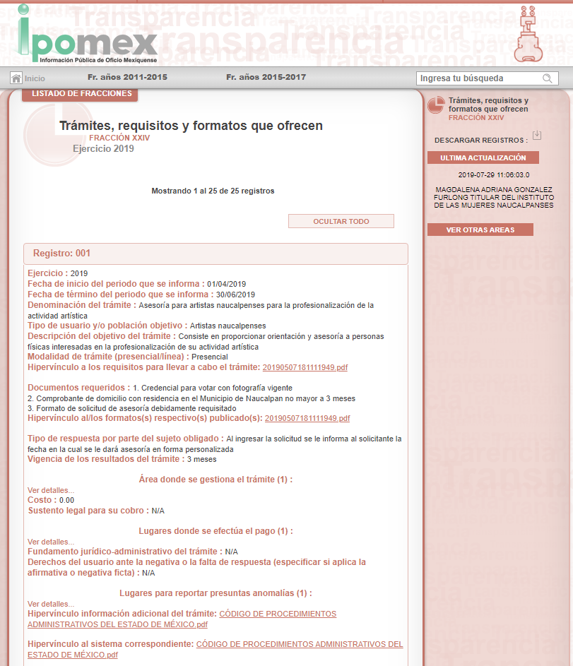

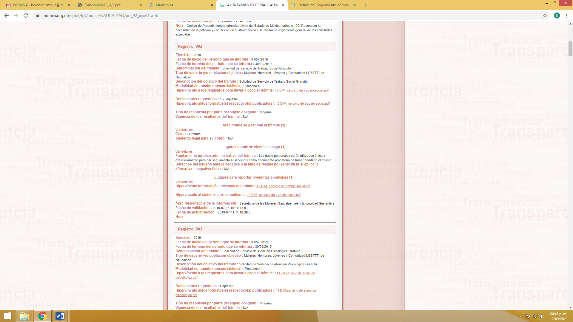
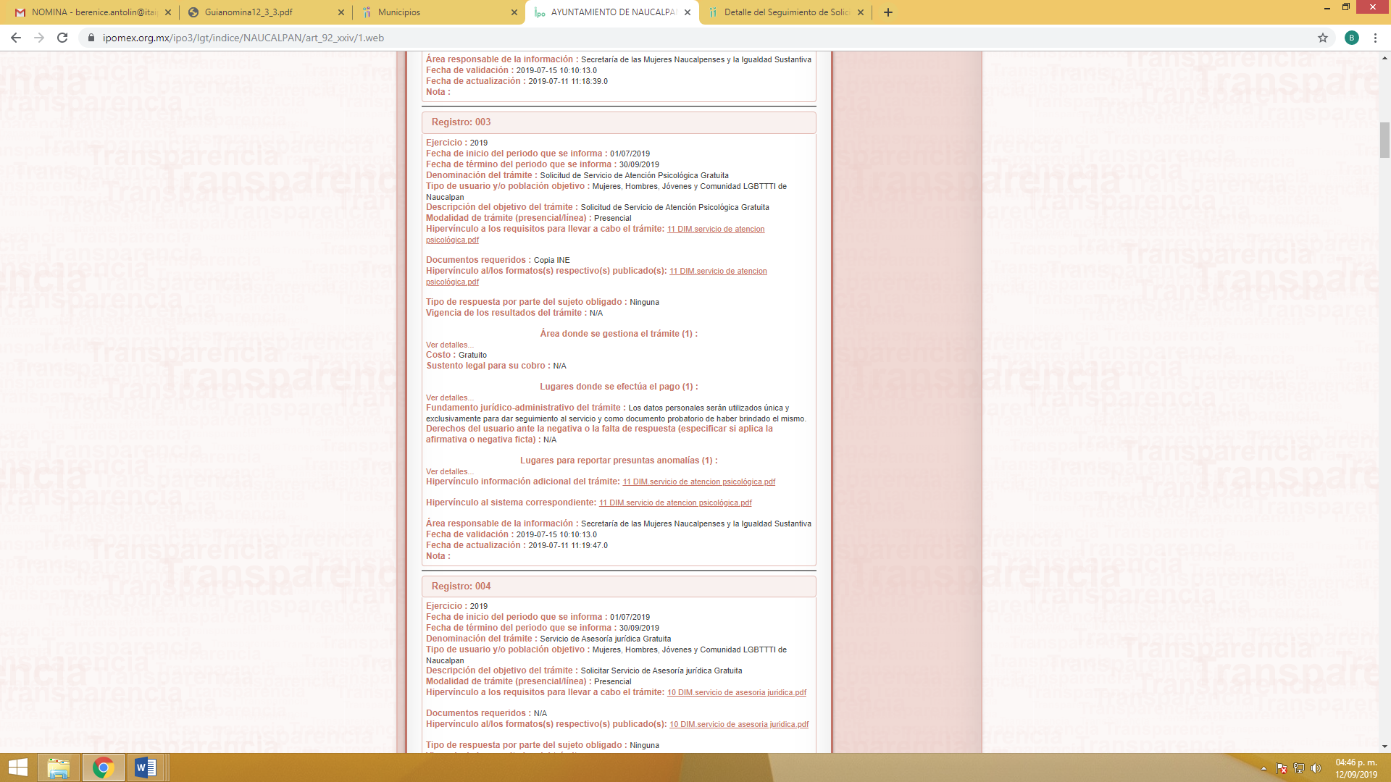
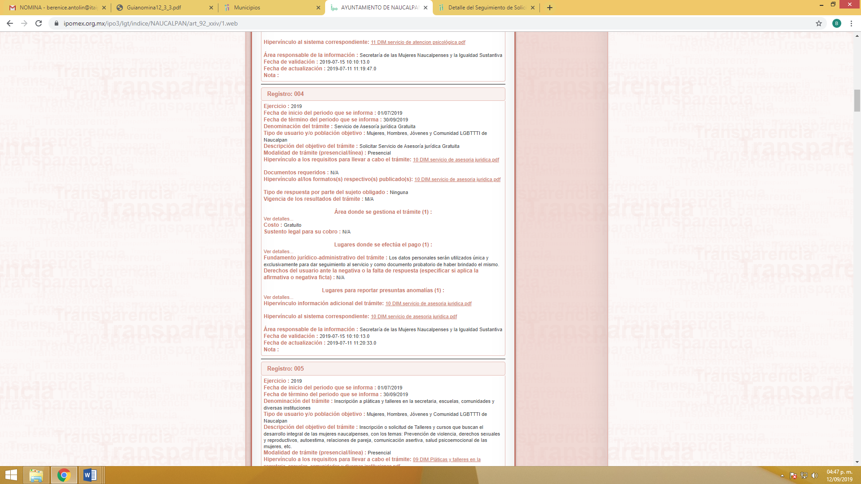
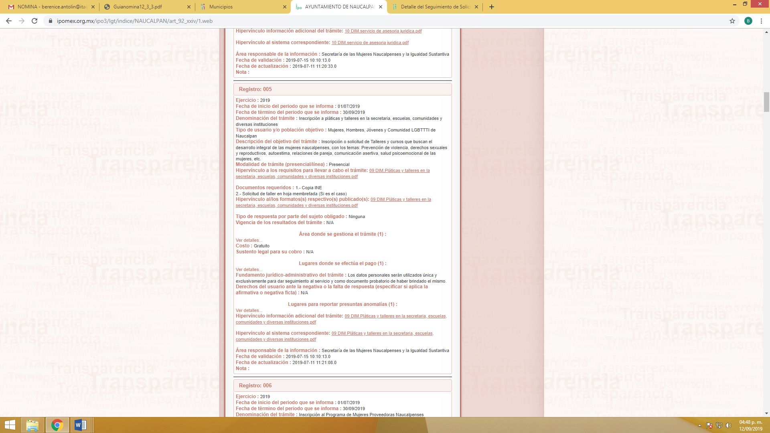
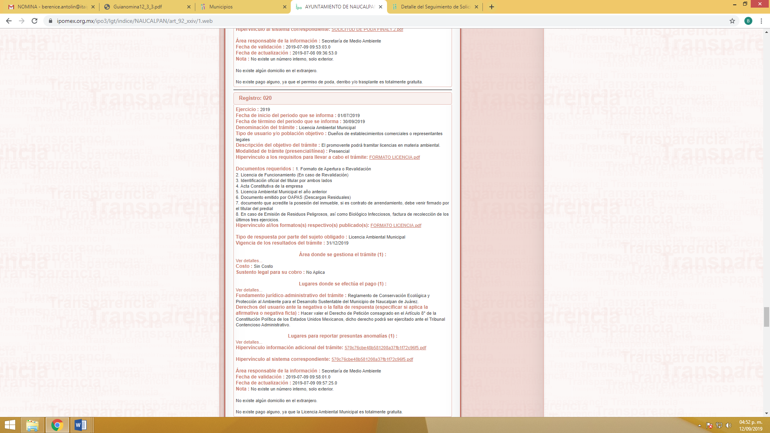
De las imágenes previamente insertadas se observa trámites de los cuales lleva a cabo el sujeto obligado y que no fueron remitidos, por lo que en ese orden de ideas es que se obvia el análisis de la competencia por parte del SUJETO OBLIGADO, para generar, administrar o poseer la información relativa a los procedimientos administrativos que se han llevado a cabo en la presente anualidad.

En efecto, el hecho de que EL SUJETO OBLIGADO haya asumido contar con la información pública solicitada, acepta que la genera, posee y administra, en ejercicio de sus funciones de derecho público, motivo por el cual se actualiza el supuesto jurídico, previsto en el artículo 12 de la Ley de Transparencia y Acceso a la Información Pública del Estado de México y Municipios.

“Artículo 12. Quienes generen, recopilen, administren, manejen, procesen, archiven o conserven información pública serán responsables de la misma en los términos de las disposiciones jurídicas aplicables.
Los sujetos obligados sólo proporcionarán la información pública que se les requiera y que obre en sus archivos y en el estado en que ésta se encuentre. La obligación de proporcionar información no comprende el procesamiento de la misma, ni el presentarla conforme al interés del solicitante; no estarán obligados a generarla, resumirla, efectuar cálculos o practicar investigaciones.”

Así, el estudio de la naturaleza jurídica de la información pública solicitada, tiene por objeto determinar si ésta la genera, posee o administra EL SUJETO OBLIGADO; sin embargo, en aquellos casos en que éste la asume, a nada práctico nos conduciría su estudio, ya que se insiste, dicha información, fue admitida por el mismo; por lo que, la genera, posee y administra, en ejercicio de sus funciones de derecho público, motivo por el cual, se actualiza el supuesto jurídico, previsto en el artículo 12 de la Ley de la materia, anteriormente referido.

Por lo que con la finalidad de no coartar el derecho de acceso a la información accionado por el recurrente y no dejarlo en estado de incertidumbre, es dable ordenar realice nuevamente una búsqueda exhaustiva de la información a fin de localizar todos los tramites que tiene disponibles el sujeto obligado comprendidos durante los años 2017, 2018 hasta el mes de mayo de la presente anualidad.

- Vista a los Órganos de Control Interno
Por último, es necesario resaltar que el recurso de revisión previsto en la Ley de la materia no es el medio para investigar y en su caso, sancionar a servidores públicos por la omisión de la entrega de información pública o en la atención a solicitudes de información; sin embargo, dados los planteamientos que se formularon al presentarse el recurso de revisión, se dará vista al área competente para que en ejercicio de sus atribuciones realice las investigaciones pertinentes por las omisiones detectadas atribuibles al Sujeto Obligado.

Por ello, es conveniente señalar la fracción X, del artículo 36, de la Ley de Transparencia y Acceso a la Información Pública del Estado de México y Municipios, que establece:

Artículo 36. El Instituto tendrá, en el ámbito de su competencia, las siguientes atribuciones:
(…)
X. Hacer del conocimiento del órgano de control interno o equivalente de cada Sujeto Obligado las infracciones a esta Ley;
(…)

Asimismo, este Pleno hará del conocimiento del órgano de control de este Instituto de las infracciones en que el Sujeto Obligado incurrió, toda vez que la naturaleza de investigar y sancionar corresponde a un ente distinto a éste a través de un procedimiento diferente al recurso de revisión, lo cual se encuentra previsto en la Ley de Transparencia Acceso a la Información Pública del Estado de México y Municipios específicamente en sus artículos 190, 222 y 223 que señalan lo siguiente:

Artículo 190. Cuando el Instituto determine durante la sustanciación del recurso de revisión que pudo haberse incurrido en una probable responsabilidad por el incumplimiento a las obligaciones previstas en esta Ley y las demás disposiciones jurídicas aplicables en la materia, deberá hacerlo del conocimiento del órgano de control interno de la instancia competente para que éste inicie, en su caso, el procedimiento de responsabilidad respectivo, cuyo resultado deberá de ser informado al Instituto

Artículo 222. Son causas de responsabilidad administrativa de los servidores públicos de los sujetos obligados, por incumplimiento de las obligaciones establecidas en la materia de la presente Ley, las siguientes:
(…)
I. Cualquier acto u omisión que provoque la suspensión o deficiencia en la atención de las solicitudes de información;
II. La falta de respuesta a las solicitudes de información en los plazos señalados en la normatividad aplicable;
(…)
Artículo 223. El Instituto dará vista a la Contraloría Interna y Órgano de Control y Vigilancia en términos de la Ley de Responsabilidades de los Servidores Públicos del Estado y Municipios, para que determine el grado de responsabilidad de quienes incumplan con las obligaciones de la presente Ley.

Por lo que es menester en este asunto, dar vista al Órgano de Control Interno de este Instituto para que en ejercicio de sus atribuciones atienda las directivas marcadas en la propia Ley de la materia, con fundamento en el artículo 190, de la ley de la materia, el cual señala que cuando este órgano determine durante la sustanciación del recurso de revisión que pudo haberse incurrido en una probable responsabilidad por el incumplimiento a las obligaciones previstas en esta Ley y las demás disposiciones jurídicas aplicables en la materia, deberá hacerlo del conocimiento del órgano de control interno de la instancia competente para que éste inicie, en su caso, el procedimiento de responsabilidad respectivo, cuyo resultado deberá de ser informado al Instituto.

Así, en mérito de lo expuesto en líneas anteriores resultan parcialmente fundadas las razones o motivos de inconformidad que arguye el Recurrente, por ello con fundamento en el artículo 186, fracción III, de la Ley de Transparencia y Acceso a la Información Pública del Estado de México y Municipios, se ORDENA la respuesta a la solicitud de información pública número: 00369/NAUCALPA/2019; que ha sido materia del presente fallo.

Por lo antes expuesto y fundado es de resolverse y,

RESUELVE

PRIMERO. Se ORDENA la respuesta entregada por el Sujeto Obligado a la solicitud de información número 00369/NAUCALPA/2019, ya que resultan parcialmente fundadas las razones o motivos de inconformidad que arguye el recurrente, en términos del Considerando Cuarto de la presente resolución.

SEGUNDO. Se ordena al Sujeto Obligado previa búsqueda exhaustiva y razonable haga entrega al recurrente en términos del Considerando Cuarto de la presente resolución, a través del SAIMEX, de lo siguiente:

- Haga entrega de todos los trámites que tiene disponibles correspondientes a los años 2017, 2018 hasta el mes de mayo de dos mil diecinueve.

TERCERO. Notifíquese al Titular de la Unidad de Transparencia del SUJETO OBLIGADO, para que conforme al artículo 186 último párrafo, 189 segundo párrafo y 194 de la Ley de Transparencia y Acceso a la Información Pública del Estado de México y Municipios; dé cumplimiento a lo ordenado dentro del plazo de diez días hábiles, debiendo informar a este Instituto en un plazo de tres días hábiles siguientes sobre el cumplimiento dado a la presente resolución.

CUARTO. Notifíquese al recurrente la presente resolución así mismo de conformidad con lo establecido en el artículo 196 de la Ley de Transparencia y Acceso a la Información Pública del Estado de México y Municipios podrá promover Juicio de Amparo en los términos de las leyes aplicables.

QUINTO. Gírese oficio al Titular de la Contraloría Interna y Órgano de Control y Vigilancia de este Instituto, de conformidad con el artículo 190 de la Ley de Transparencia y Acceso a la Información Pública del Estado de México y Municipios a fin de que determine lo conducente, en términos del Considerando CUARTO de la presente resolución.

ASÍ LO RESUELVE, POR UNANIMIDAD DE VOTOS, EL PLENO DEL INSTITUTO DE TRANSPARENCIA, ACCESO A LA INFORMACIÓN PÚBLICA Y PROTECCIÓN DE DATOS PERSONALES DEL ESTADO DE MÉXICO Y MUNICIPIOS, CONFORMADO POR LOS COMISIONADOS ZULEMA MARTÍNEZ SÁNCHEZ, EVA ABAID YAPUR, JOSÉ GUADALUPE LUNA HERNÁNDEZ, JAVIER MARTÍNEZ CRUZ Y LUIS GUSTAVO PARRA NORIEGA, EN LA TRIGÉSIMA CUARTA SESIÓN ORDINARIA CELEBRADA EL DIECINUEVE DE SEPTIEMBRE DE DOS MIL DIECINUEVE, ANTE EL SECRETARIO TÉCNICO DEL PLENO, ALEXIS TAPIA RAMÍREZ. -----------------------------------------------------------------------------------------------------------------------------------------------------------------------------------------------------------------------------------------------------------------------------------------------------------------------------------------------------------------------------------------------------------------------------------------------------------------------------------------------------------------------------------------------------------------------------------------------------------------------------------------------------------------
--------------------------------------------------------------------------------------------------------------------------------------------------------------------------------------------------------------------------------------------------------------------------------------------------------------------------------------------------------------------------------------------------------------------------------------------------------------------
------------------------------------------------------------------------------------------------------------------------------------------------------------------------------------------------------------------------------------------------------------------------------------------------------------------------------------------------------------------------------------------------------------------------------------------------------------------------------------------------------------------------------------------------------------------------------------------------------------------------------------------------------------------------------------------------------

Zulema Martínez Sánchez
Comisionada Presidenta
(Rúbrica).

Eva Abaid Yapur
Comisionada
(Rúbrica).

José Guadalupe Luna Hernández
Comisionado
(Rúbrica).

Luis Gustavo Parra Noriega
Comisionado
(Rúbrica).

Javier Martínez Cruz
Comisionado
(Rúbrica).

Alexis Tapia Ramírez
Secretario Técnico del Pleno
(Rúbrica).

Esta hoja corresponde a la resolución de fecha diecinueve de septiembre de dos mil diecinueve, emitida en el recurso de revisión 05670/INFOEM/IP/RR/2019.
OSAM/BPAC

IMPROCEDENCIA Y SOBRESEIMIENTO EN EL JUICIO DE AMPARO. LAS CAUSAS PREVISTAS EN LOS ARTÍCULOS 73 Y 74 DE LA LEY DE LA MATERIA, RESPECTIVAMENTE, NO SON INCOMPATIBLES CON EL ARTÍCULO 25.1 DE LA CONVENCIÓN AMERICANA SOBRE DERECHOS HUMANOS. Del examen de compatibilidad de los artículos 73 y 74 de la Ley de Amparo con el artículo 25.1 de la Convención Americana sobre Derechos Humanos no se advierte que el derecho interno desatienda los estándares que pretenden proteger los derechos humanos en dicho tratado, por regular causas de improcedencia y sobreseimiento que impiden abordar el estudio de fondo del asunto en el juicio de amparo, en virtud de que el propósito de condicionar el acceso a los tribunales para evitar un sobrecargo de casos sin mérito, es en sí legítimo, por lo que esa compatibilidad, en cuanto a los requisitos para la admisibilidad de los recursos dependerá, en principio, de los siguientes criterios: no pueden ser irracionales ni de tal naturaleza que despojen al derecho de su esencia, ni discriminatorios y, en el caso, la razonabilidad de esas causas se justifica por la viabilidad de que una eventual sentencia concesoria tenga un ámbito de protección concreto y no entre en conflicto con el orden jurídico, no son de tal naturaleza que despojen al derecho de su esencia ni tampoco son discriminatorias, pues no existe alguna condicionante para su aplicabilidad, en función de cuestiones personales o particulares del quejoso. Por tanto, las indicadas causas de improcedencia y sobreseimiento no son incompatibles con el citado precepto 25.1, pues no impiden decidir sencilla, rápida y efectivamente sobre los derechos fundamentales reclamados como violados dentro del juicio de garantías.

